QUESTÕES DE ESTATÍSTICA DO ENADE 2018 E 2022

(Questão 33, ENADE 2018) - Estatística
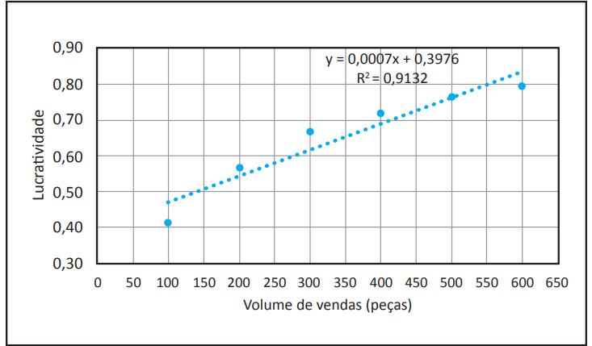
Uma empresa criou um produto para ser lançado no mercado e, para tanto, foi realizado um estudo de mercado que indicou a demanda estimada entre 100 e 600 unidades de produto por mês. De posse dessas informações, o pessoal do departamento de custos da empresa calculou a lucratividade esperada da venda do produto, conforme volume de vendas, traçou a linha de tendência a partir da equação de regressão e calculou o R-quadrado, obtendo os dados e o gráfico a seguir.

O departamento de marketing da empresa avaliou que a demanda pelo produto é sazonal, estando a expectativa de vendas, nos meses de baixa demanda, próxima de 150 unidades e, nos meses de alta demanda, em aproximadamente 550 unidades. O preço de venda operado pela empresa em qualquer dos cenários será de R$ 6,00.
A respeito dessa situação hipotética, avalie as afirmações a seguir.
I. Nos meses de alta demanda, segundo a previsão do departamento de marketing da empresa, espera-se uma lucratividade de 80%.
II. Nos meses de baixa demanda, segundo a previsão do departamento de marketing da empresa, espera-se uma lucratividade de 40%.
III. Nos meses de alta demanda, segundo a previsão do departamento de marketing da empresa, o lucro líquido da empresa será de R$ 3 300,00.
IV. O R-quadrado indica que a correlação entre as variáveis é significativa.
É correto apenas o que se afirma em
- I e III.
- I e IV.
- II e III.
- I, II e IV.
- II, III e IV.

(Questão 31, ENADE 2022) - Estatística
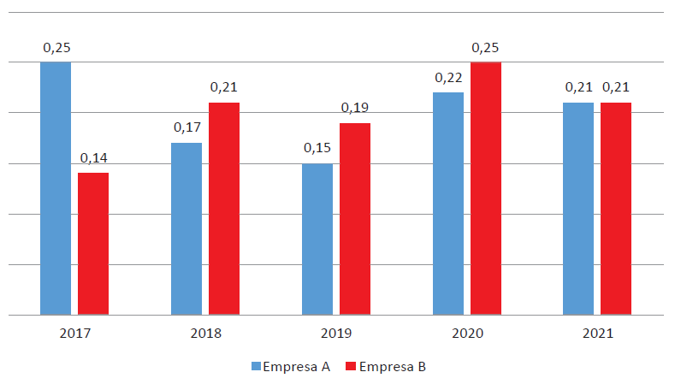
O Patrimônio Líquido é um elemento contábil que representa a diferença entre o ativo e o passivo da organização. Existem diferentes indicadores de análise que levam em consideração o Patrimônio Líquido. O gráfico a seguir demonstra os Retornos sobre o Patrimônio Líquido (RPL) das Empresas A e B.

De acordo com as informações apresentadas no gráfico, quanto aos retornos no período de 2017 a 2021, assinale a alternativa correta.
(a) A média aritmética e o desvio padrão dos retornos da empresa A foram superiores aos da empresa B.
(b) A média aritmética e o desvio padrão dos retornos da empresa A foram inferiores aos da empresa B.
(c) A média aritmética dos retornos da empresa A foram superiores aos da empresa B, porém os desvios padrões de ambas foram iguais.
(d) As médias aritméticas dos retornos da empresa A e da empresa B foram iguais, porém o desvio padrão da empresa A foi superior ao da empresa B.
(e) As médias aritméticas e desvios padrões de ambas as empresas foram iguais.
QUESTÕES DE ESTATÍSTICA DO EXAME DE SUFICIÊNCIA 2023.1; 2023.2; 2024.1,; 2024.2

(Questão 32, Exame de Suficiência 2023.1) - Estatística
Um microempresário, sem controles contábeis fidedignos, precisou calcular o prazo médio de recebimento de suas vendas a prazo. Levando em consideração o fichário de crediário dos recebimentos a serem auferidos e seus respectivos prazos, chegou-se à seguinte distribuição: Valor a Receber – R$ Prazo (dias) 999 15 949 20 799 25 299 30 179 45 Considerando, exclusivamente, as informações disponibilizadas, assinale o prazo médio aproximado de recebimentos das vendas desse microempresário.
A) 22 dias.
B) 23 dias.
C) 24 dias.
D) 27 dias
(Questão 31, Exame de Suficiência 2023.2) - Estatística
A amostragem em auditoria pode ser entendida como a aplicação de procedimentos de auditoria sobre uma parte da totalidade dos itens que compõem o saldo de uma conta, ou classe de transações, para permitir que o auditor obtenha e avalie a evidência de auditoria sobre algumas características dos itens selecionados para formar uma conclusão sobre a população. Ao considerar as características da população da qual a amostra será retirada, o profissional pode determinar que a estratificação ou a seleção com base em valores é apropriada. Sobre o uso das técnicas de estratificação, analise as afirmativas a seguir.
I. O objetivo da estratificação é o de reduzir a variabilidade dos itens de cada estrato e, portanto, permitir que o tamanho da amostra seja diminuído sem aumentar o risco de amostragem.
II. A estratificação permite que o auditor dirija esforços de auditoria para os itens que contenham maior potencial de erro, por exemplo, os itens de maior valor que compõem o saldo de contas a receber, para detectar distorções relevantes.
III. Para aumentar a precisão e a representatividade da amostragem em auditoria, os resultados dos procedimentos de auditoria aplicados a uma amostra de itens dentro de um estrato são projetados para os itens que compõem toda a população.
Está correto o que se afirma em
A) I, II e III.
B) I, apenas.
C) I e II, apenas.
D) II e III, apenas.

(Questão 4, Exame de Suficiência 2024.1) - Estatística
Uma firma de auditoria foi contratada para realizar um trabalho em uma empresa do ramo automobilístico. Os auditores independentes definiram, em seu processo de amostragem, que irão selecionar a partir do método aleatório (disposto como um dos principais pela NBC TA 530 – Amostragem) apenas uma nota fiscal de venda por mês para sua posterior análise.
Para o mês de novembro de 20X1, as notas fiscais de venda foram assim distribuídas:
Cor do veículo / Tipo de câmbio | Câmbio manual | Câmbio automático
Preto | 5 | 7
Prateado | 7 | 6

Considerando o exposto, a probabilidade de que seja selecionada uma nota fiscal referente à venda de um veículo de cor preta e de câmbio manual na amostragem de novembro de 20X1 é igual a:
(A) 5%.
(B) 20%.
(C) 25%.
(D) 50%.

(Questão 3, Exame de Suficiência 2024.2) - Estatística
Um povoado tem 50 habitantes, dos quais 30 são do sexo feminino. Se duas pessoas diferentes desse povoado forem aleatoriamente escolhidas, a probabilidade de que ambas sejam do sexo feminino é aproximadamente igual a:
(A) 25%
(B) 35%
(C) 43%
(D) 60%

